宁夏大学国际交流中心
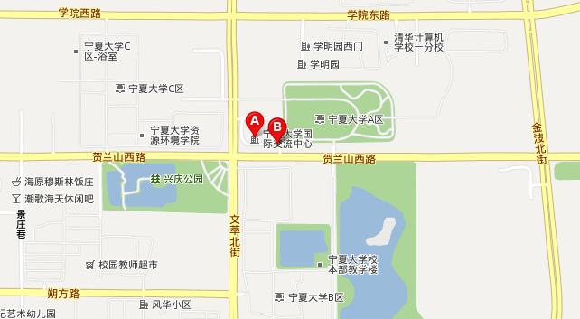

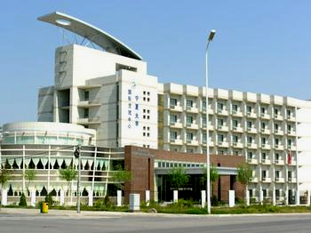
A: 宁夏大学国际交流中心

距离银川河东机场35公里，可乘机场巴士至民航大厦，再换乘101路公共汽车到达，约1小时20分钟。

距离银川火车站5公里，乘101路公共汽车约15分钟到达。

